Výlet do Prešova

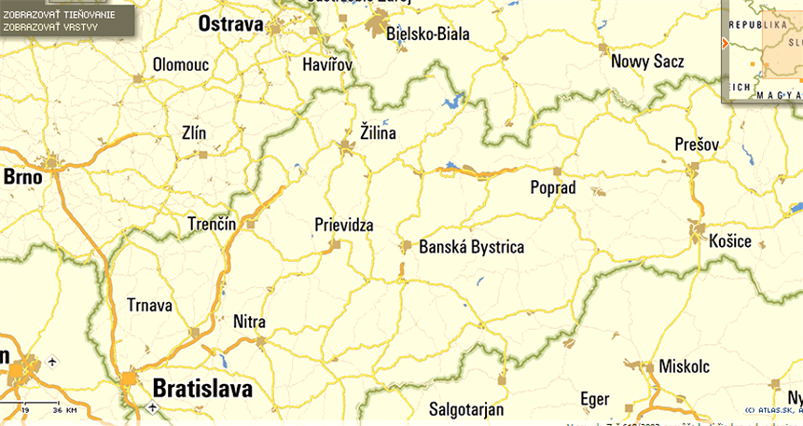

1) Aká je mierka mapy.............................................
- použi google mapy – merač vzdialenosti, vyhľadávanie trasy, objekty, alebo
- mapa.zoznam.sk, - merač vzdialenosti, vyhľadávanie trasy, objekty
- (pomôcka – zistenú vzdialenosť zaokrúhlite na desiatky km)

2) Ako dlho ti potrvá cesta z Prievidze do Prešova, ak pôjdeš priemernou rýchlosťou 70km/h..................
- (pomôcka – zistenú vzdialenosť zaokrúhlite na jednotky km)

3) Koľko zaplatíš za cestu ( tam aj späť), ak spotreba tvojej Škody Octavia je 6litrov na 100km a aktuálna cena benzínu je 1,45€......................................................

4) Aká dlhá by bola vzdialenosť medzi Prievidzou a Prešovom na mapke s mierkou 1: 500 000...................
5) Keď pôjdeš známou D1:
- ktoré kultúrne, alebo historické pamiatky môžeš cestou navštíviť
- ktoré si už skutočne navštívil

